**Ćwiczenia na dziś dla dzieci 3,4,5 – letnich (27.03.2020r.)**

**Drogie przedszkolaki witamy Was serdecznie. Zapraszamy na dzisiejsze zajęcia.   
Z pewnością nie jeden z Was był z wizytą u lekarza. Jest to osoba, która dba o nasze zdrówko i udziela nam wielu ważnych rad, abyśmy mogli jak najdłużej być zdrowi.**

**Książka Zima, s. 64 (dzieci starsze). Zapoznajcie się z rysunkiem w książce i opowiedzcie rodzicom co na nich widzicie.**

**Przyjrzyjcie się obrazkowi poniżej i opowiedzcie rodzicom, w jaki sposób wygląda wizyta u lekarza**

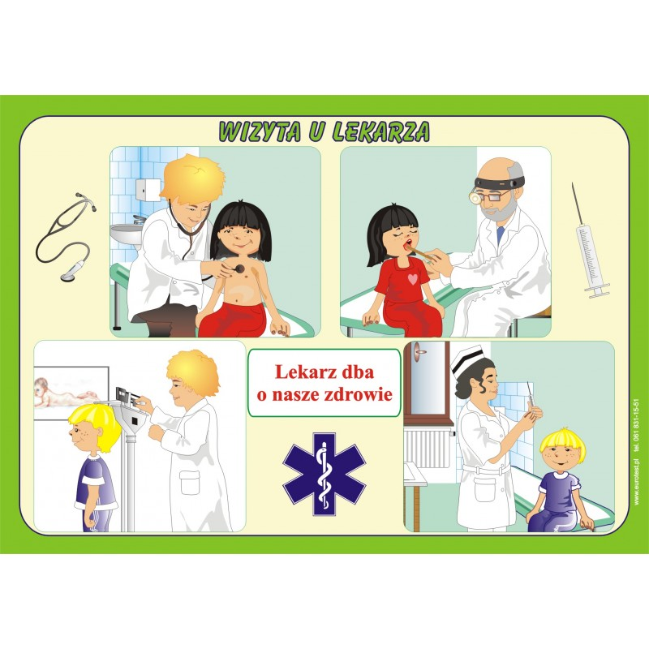

**Mamy dla Was również prezentacje o tym, co powinien jeść przedszkolak. Na koniec jest dla Was zadanie.**

[**https://przedszkolankowo.pl/wp-content/uploads/2017/01/co-powinien-je%C5%9B%C4%87-przedszkolak-prezentacja.ppt**](https://przedszkolankowo.pl/wp-content/uploads/2017/01/co-powinien-je%C5%9B%C4%87-przedszkolak-prezentacja.ppt)

**Kochani, zapoznajmy się z przyborami lekarza…..**

 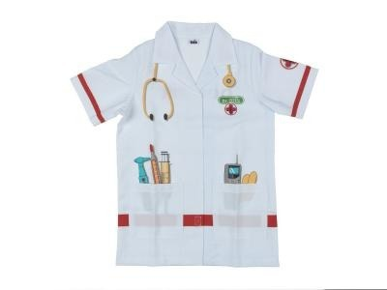

**STETOSKOP FARTUCH**

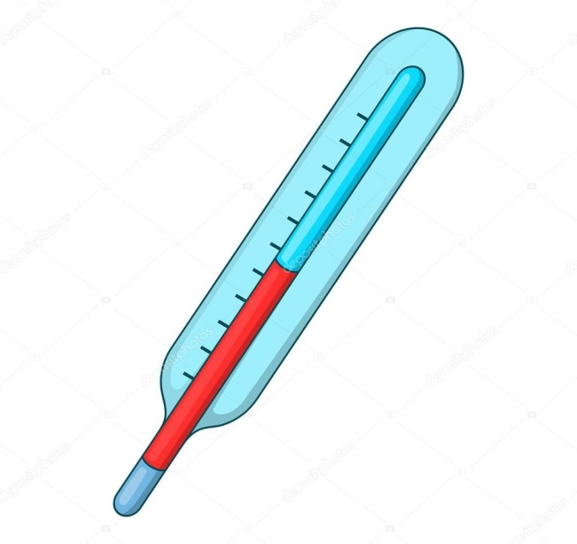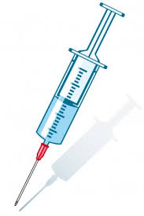

**TERMOMETR STRZYKAWKA**

**Prosimy o przesylabowanie z dziećmi przy pomocy klaskania nazw wyżej przedstawionych przedmiotów (ćwiczenie dla dzieci starszych).**

**Prosimy o wydrukowanie (w miarę możliwości) kolorowanki i pokolorowanie obrazka.**

